Příloha
Záměr na vyhlášení zvláště chráněného území
PŘÍRODNÍ PAMÁTKA PŘEDNÍ SKÁLA
(dle § 40 odst. 1 zákona č. 114/1992 Sb., o ochraně přírody a krajiny, dále též jen „zákon“)

Název zvláště chráněného území:
Přední skála

Předměty ochrany a jejich popis:
Předmětem ochrany přírodní památky jsou:
- Přírodě blízké jedlobukové lesní porosty, převážně acidofilních bučin, s početným výskytem ptáků hnízdících v dutinách, včetně bioty vázané na mrtvou a odumírající dřevní hmotu,
- význačné geomorfologické jevy, zejména oboustranné mrazové sruby typu skalních věží, kryoplanační terasy a skalní převisy, místy ve tvaru skalních pokliček a hřibů, a skalní vegetace na ně vázaná.

- Ekosystémy
Ekosystém | Podíl plochy v ZCHÚ (%) | Popis ekosystému
Acidofilní bučiny (L5.4) | 95 | Smíšené lesní porosty ve stromovém patru s dominujícím Fagus sylvatica, vtroušeně místy Picea abies a Abies alba. V místech skalních výchozů jsou v příměsi zastoupeny pionýrské dřeviny (Betula pendula, Sorbus aucuparia). Bylinné patro je chudé, převládá zmlazení buku či smrku, místy se objevuje Luzula pilosa, Vaccinium myrtillus, Dryopteris dilatata aj.
Štěrbinová vegetace silikátových skal a drolin (S1.2) | 3 | Stinné skalní výchozy, balvanité rozpady a kamenná moře porostlé především mechorosty, jen řídce zastoupena štěrbinová vegetace tvořená porosty Polypodium vulgare, případně dalšími druhy kapradin (Dryopteris filix-mas, D. dilatata).
Biota vázaná na mrtvou a odumírající dřevní hmotu v lesních porostech | 2 | Pestrá skupina druhů (bezobratlí, mykobiota) vázaných na biotop mrtvého a odumírajícího dřeva v lesních porostech, především na stojících a ležících souších, torzech, postupně odumírajících jedincích buků, smrků, případně jedlí.  Saproxylická fauna je poměrně pestrá, zjištěno bylo několik druhů vázaných na zachovalé listnaté či smíšené lesy, které jsou v oblasti Českomoravské vrchoviny vzácné. Na lokalitě se vyskytuje střevlík Carabus irregularis, střevlík Cychrus attenuatus, potemník Allecula morio, potemník Uloma culinaris, Peltis ferruginea, pýchavkovník Endomychus coccineus, Mycetophagus piceus.

- Útvary neživé přírody
Útvar | Geologická charakteristika | Popis útvaru
Zbytky skalní hradby, kryoplanační plošina, kamenná moře, torza skalních mís, žlábkové škrapy, voštiny, skalní výklenky, dutiny | hrubozrnná porfyrická, místy řídce porfyrická biotit-muskovitická dvojslídná žula s lavicovitou odlučností | Útvary se vyskytují podél východní hranice přírodní památky podél výrazného severo-jižního hřebenu  Na vrcholové plošině kóty se nacházejí zbytky skalní hradby obklopené kryoplanační plošinou a kamenným mořem obklopené bukovým porostem s příměsí smrku a výstavky jedle.

Cíl ochrany zvláště chráněného území:
- Horizontálně a vertikálně strukturované smíšené lesní porosty s bukem, smrkem a jedlí a příměsí dalších lesních dřevin (javor klen, bříza, jeřáb, jilm horský) s bohatým společenstvem ptáků hnízdících v dutinách a druhů vázaných na mrtvou a odumírající dřevní hmotu různých dimenzí s početnými populacemi těchto druhů.
- Zachování geomorfolických jevů, jež jsou předmětem ochrany, včetně dobře vyvinuté vegetace silikátových skal a drolin.

Návrh kategorie ochrany zvláště chráněného území:
Přírodní památka (ve smyslu § 36 zákona č. 114/1992 Sb., o ochraně přírody a krajiny)

Návrh bližších podmínek ochrany:
Výčet činností a zásahů, které mají být podle § 44 odst. 3 zákona č. 14/1992 Sb., o ochraně přírody a krajiny vázány na předchozí souhlas orgánu ochrany přírody. Jsou navržené s ohledem na předměty ochrany a cíle ochrany přírodní památky:
- používat biocidy
Použití biocidů (zejména herbicidů a insekticidů) může způsobit výrazné poškození předmětu ochrany. Jejich užití je proto omezeně (bodově) možné pouze po dohodě s orgánem ochrany přírody nebo na základě jeho požadavku, např. k eliminaci invazních druhů.

- povolovat nebo provádět stavby, provádět terénní úpravy, měnit druh nebo způsob využití pozemků, vymezovat zastavitelné plochy
Předměty ochrany přírodní památky jsou vázány na stávající druh a způsob využití pozemků. Změna druhu a způsobu využití pozemků může představovat ohrožení předmětů ochrany. Umístěním nových staveb nebo provedením terénních úprav může dojít k ovlivnění celého ekosystému, včetně předmětu ochrany. Vliv mohou mít i aktivity s těmito činnostmi spojené, tj. zvýšený sešlap, pojezd vozidel, apod.

- narušovat geologický podklad, provádět geologické práce spojené se zásahem do území (průzkumy, vrty, těžba kamene),
Narušení geologického podkladu a případné geologické práce mohou poškodit předměty ochrany, popř. ovlivnit přirozenou obnovu lesa.

- provozovat horolezeckou činnost
Horolezecká činnost může přímo poškodit skalní útvary, rušit zvláště chráněné druhy ptáků a znemožnit jejich hnízdění a případné používání magnesia k usnadnění výstupu ovlivňuje chemismus skalního podkladu.

- pořádat hromadné sportovní akce
Hromadné sportovní akce mohou negativně ovlivňovat předměty ochrany, v jejich důsledku může docházet např. k nadměrnému sešlapu a ovlivnění přirozeného zmlazení lesa, přímému poškození útvarů neživé přírody, které jsou předmětem ochrany, rušení zvláště chráněných druhů živočichů, atp.

- zřizovat nová myslivecká zařízení (krmeliště, vnadiště, újediště a slaniska)
Rostlinná společenstva citlivě reagují na zvýšený obsah dusíku a fosforu v půdě. Myslivecká zařízení způsobují koncentraci zvěře na poměrně malé ploše, která vede ke zvýšenému sešlapu a k nadbytku živin (zejména dusík a fosfor) pocházejících z trusu zvířat nebo přímo z předkládaných krmiv. Jak zvýšený sešlap, tak nadbytek živin významně ovlivňují biochemické poměry v půdě, a tím rostlinná společenstva. Zvýšená koncentrace zvěře rovněž zásadním způsobem omezuje možnost přirozené obnovy lesních porostů – potlačuje zmlazení lesních dřevin a poškozuje mladší skupiny loupáním a ohryzem.

- umisťovat prvky návštěvnické infrastruktury
Realizace prvků návštěvnické infrastruktury může (i v důsledku následných změn rozsahu i charakteru návštěvnosti) ovlivnit cenné přírodní a estetické hodnoty v území a může přispět ke zhoršení příznivého stavu předmětu ochrany přírodní památky. Jednotlivé záměry je tak nezbytné v předstihu individuálně posoudit, aby bylo umožněno negativní vlivy minimalizovat.

Přehled katastrálních území a parcelních čísel pozemků dotčených navrhovanou přírodní památkou:

Katastrální území: 617423 Hutě
Číslo parcely podle KN | Druh pozemku podle KN | Způsob využití pozemku podle KN | Výměra parcely  celková podle KN  (m²) | Výměra parcely  v ZCHÚ (m²)
289/1 | Lesní pozemek | PUPFL | 2 122 982 | 131 675
Celkem |  |  |  | 131 675

Orientační výměra navrhovaného zvláště chráněného území:
13,18 ha

Odůvodnění záměru na nové vyhlášení zvláště chráněného území:

Lokalita požívá ochrany již od r. 1984, kdy byla vyhlášena jako chráněný přírodní výtvor Okresním národním výborem Jihlava. Důvodem nového vyhlášení je především potřeba jednoznačně vymezit hranice PP na základě přesných geodetických podkladů. Stávající vymezení formou uvedení dotčeného pozemku a dotčených lesních oddělení bez jejich bližší specifikace je nejednoznačné a v praxi působí potíže. Zároveň ve zřizovacím předpisu není vymezen předmět ochrany.
Přírodní památka Přední skála se nachází cca 1,2 km severně od osady Familie u obce Rohozná, v lesním komplexu, pod kótou 679 m n. m., jižně od kóty Přední skála, 714 m n. m.
Vegetace je tvořena přírodě blízkými lesními společenstvy acidofilních bučin svazu Luzulo-Fagion sylvaticae, částečně již pozměněnými lesnickým hospodařením. V porostu převládá buk lesní (Fagus sylvatica) a smrk ztepilý (Picea abies), který je po kulminaci kůrovcové kalamity z části odstraněn nebo je ponechán suchý stojící. V příměsi se vyskytuje jedle bělokorá (Abies alba). Druhově pestřejší jsou lesní porosty na sutích v okolí skalních útvarů, kde k výše uvedeným dřevinám přistupuje javor klen (Acer pseudoplatanus) a některé druhy bylin charakteristické spíše pro květnaté bučiny a suťové lesy, jako jsou pitulník horský (Galeobdolon montanum), svízel vonný (Galium odoratum) a bažanka vytrvalá (Mercurialis perennis).
Dále jsou k dispozici zejména ornitologické údaje, kdy na území přírodní památky Přední skála a v jejím bezprostředním okolí byl potvrzen výskyt 37 druhů ptáků. Pozorováni zde byli např. zvláště chránění jestřáb lesní (Accipiter gentilis), výr velký (Bubo bubo), holub doupňák (Columba oenas) a sýc rousný (Aegolius funereus), dále např. z regionálně významných druhů stojí za zmínku výskyt budníčka lesního (Phylloscopus sibilatrix) a žluny zelené (Picus viridis).
V rámci orientačního entomologického průzkumu z r. 2024 bylo zjištěno, že se jedná o lokalitu, která hostí řadu významných druhů zachovalých podhorských lesů. K nejvýznamnějším zjištěným druhům patří střevlík Carabus irregularis, který žije v podhorských a horských suťových lesích. V oblasti Českomoravské vrchoviny je známo jen několik nálezů. Podobný biotop chladných sutí s ležícím mrtvým dřevem obývá další vzácný střevlík Cychrus attenuatus. Saproxylická fauna je také poměrně pestrá, zjištěno bylo několik druhů vázaných na zachovalé listnaté i jehličnaté či smíšené lesy, které jsou v oblasti Českomoravské vrchoviny vzácné.
Přírodní památka Přední skála je rovněž významná z hlediska výskytu celé řad zajímavých geomorfologických útvarů, které se vyskytují podél východní hranice přírodní památky, podél výrazného severo-jižního hřebenu. Na vrcholové plošině kóty se nacházejí zbytky skalní hradby obklopené kryoplanační plošinou a kamenným mořem obklopené bukovým porostem s příměsí smrku a výstavky jedle. K zajímavým jevům patří výskyt kamenných mís žlábkových škrapů, voštin, skalních výklenků a dutin.
Ochranné pásmo:

Ochranné pásmo nebude vyhlašováno, bude jím tedy dle § 37 zákona č. 114/1992 Sb. pás do vzdálenosti 50 m od hranice ZCHÚ.

Přílohy:
1. Katastrální mapa s podrobným zákresem hranic PP
2. Kopie základní mapy s orientačním zákresem hranic PP

Příloha č. 1: Katastrální mapa s podrobným zákresem hranic PP
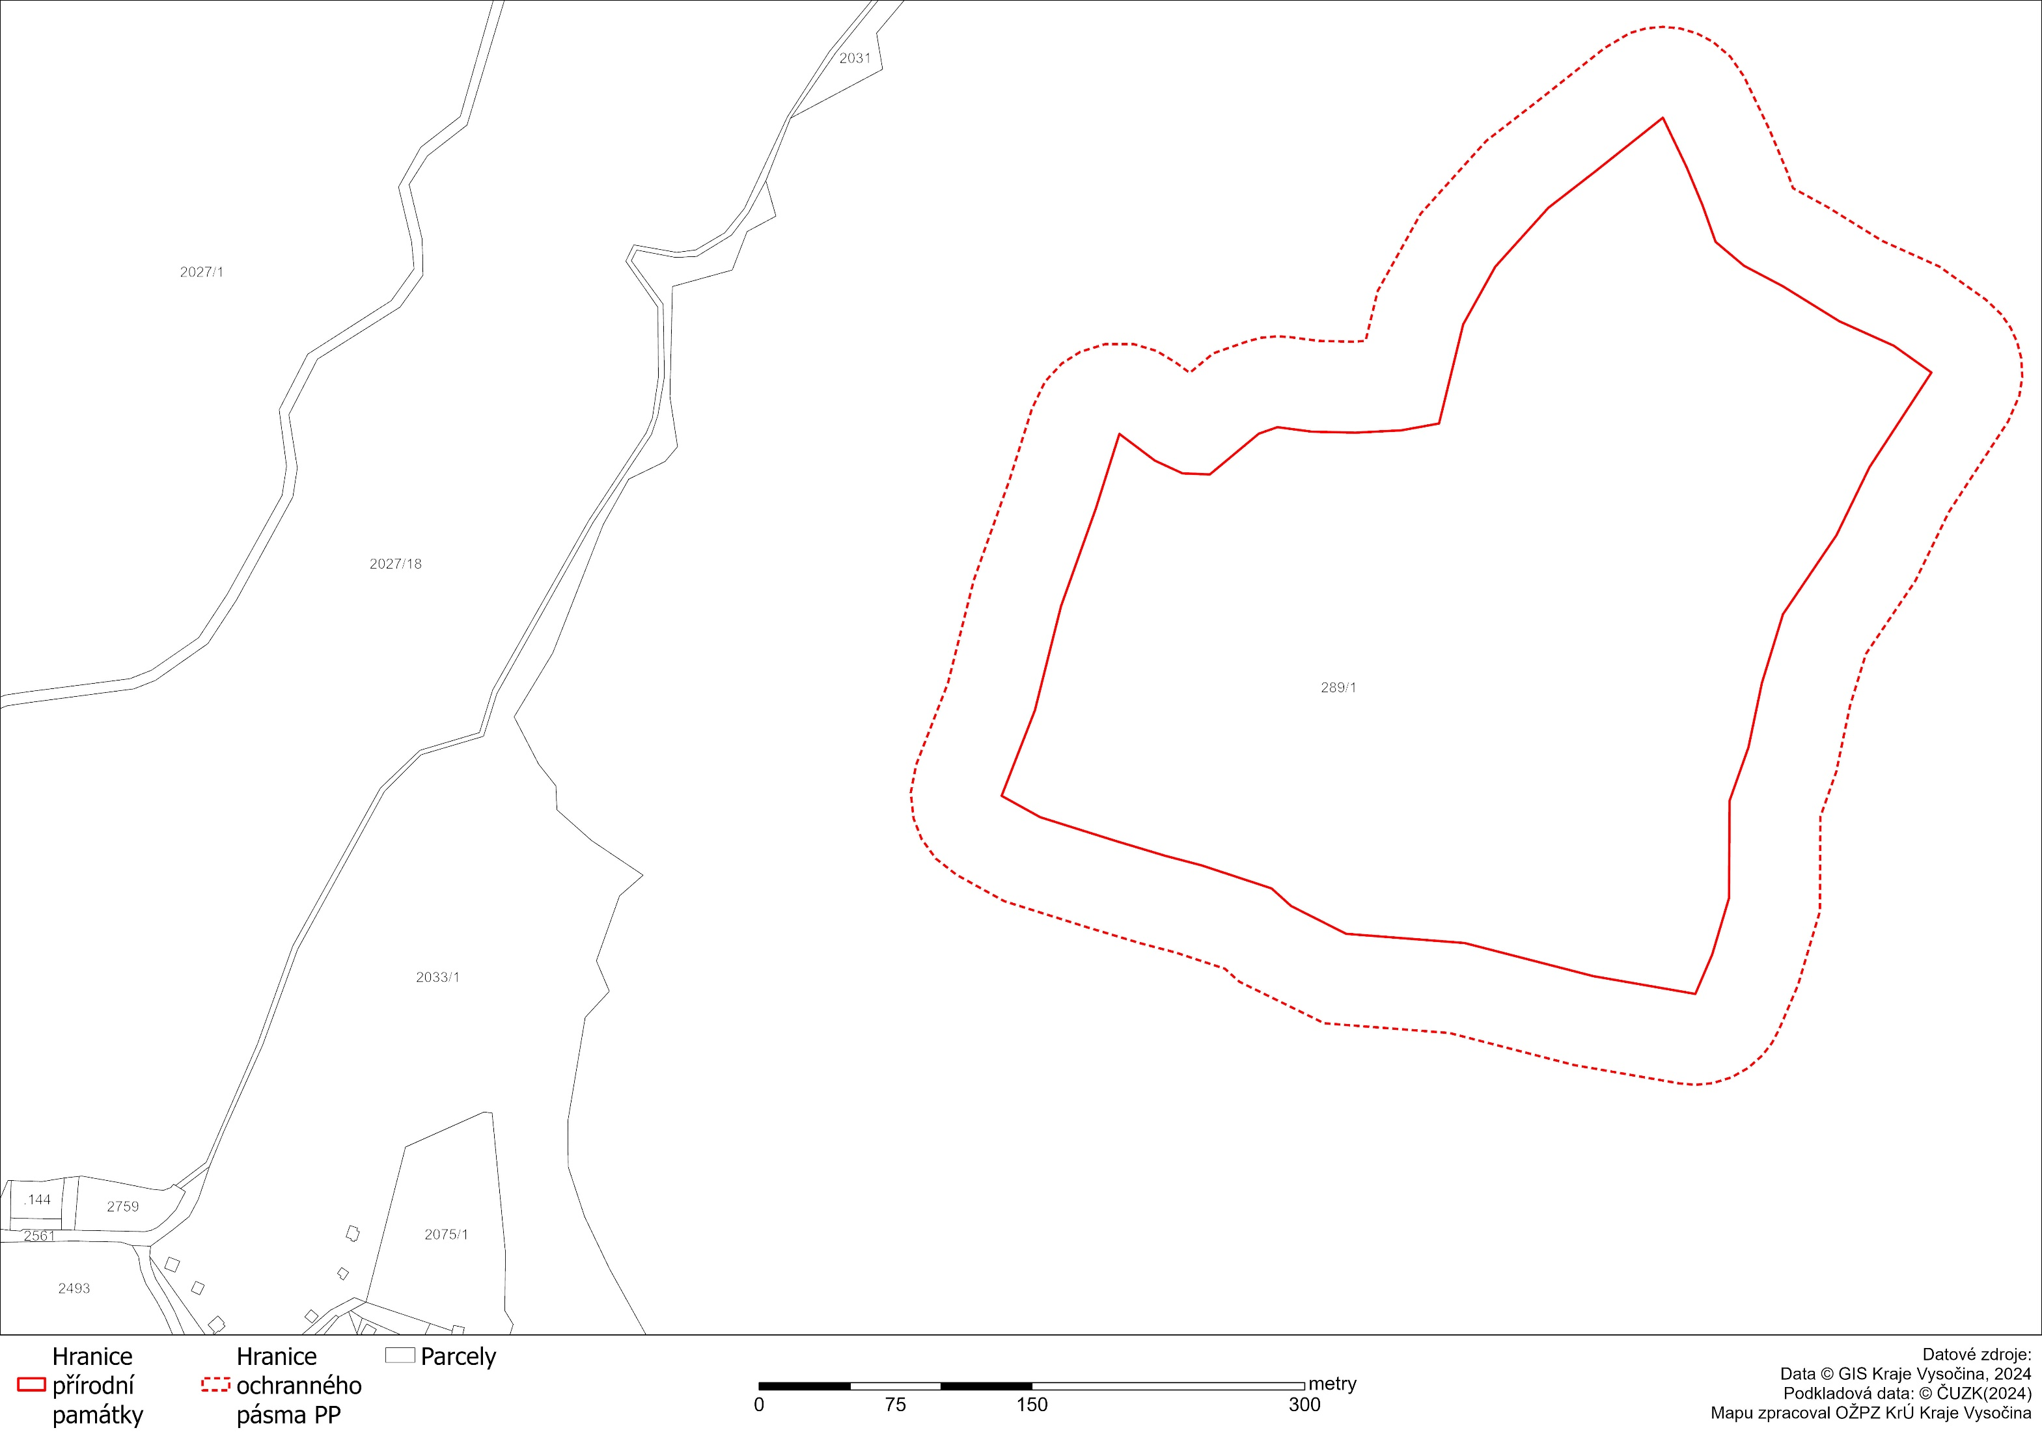

Příloha č. 2: Kopie základní mapy s orientačním zákresem hranic PP


